Уважаемые студенты группы ПМ-21!

- Изучите учебный материал:
- «Как рекламировать салоны красоты».
- «Необходимые компоненты продающего текста для салона красоты, о которых многие забывают».

- Выполните задание.

Как рекламировать салоны красоты

Реклама играет важную роль в привлечении клиентов и продвижении услуг салона красоты. Она должна быть привлекательной, информативной и вдохновляющей. Ниже представлены примеры продающих рекламных текстов.

Классическая реклама ↑
🌟 Добро пожаловать в салон красоты "Блеск"! 🌟
🌸 Почему мы? Вот несколько причин: 🌸
✨ Профессионализм. Наши мастера обладают глубокими знаниями и большим опытом работы в индустрии красоты. Мы стремимся к совершенству в каждой детали, а также применяем передовые технологии, чтобы предложить вам отличный сервис.
✨ Лучшая косметика. Мы используем только проверенные и качественные косметические средства от лучших мировых брендов. Это гарантирует безупречный результат, а также здоровье вашей кожи и волос.
✨ Индивидуальный подход. Опытные мастера уделят внимание каждой детали и учтут все ваши пожелания. Результат? Вы получите непревзойденный сервис, а также идеальный образ, подчеркивающий вашу уникальность.
✨ Разнообразие услуг. У нас представлен широкий выбор услуг для ухода за лицом, волосами и телом. От стильных стрижек до профессионального макияжа и спа-процедур – здесь вы найдете все, что нужно.
✨ Расслабление и уют. Приходите и наслаждайтесь расслабляющей атмосферой нашего салона. Здесь вы окунетесь в приятные ароматы и успокаивающую музыку. Это поможет отдохнуть от повседневной суеты.
🌺 "Блеск" – это место, где рождаются новые образы и раскрывается истинная красота!
📞 Звоните по номеру 123-456-789, чтобы записаться на удобное время. Мы с нетерпением ждем вас!

Продающий текст ↑
💁🌟 Добро пожаловать в салон красоты "Гламур"! 🌟💁
🌺 Хотите классно выглядеть? Желаете испытать истинное блаженство ухода за собой? Тогда "Гламур" – идеальный выбор! 🌺
🌟 Почему мы?
✨ Качество обслуживания – это наша гордость. Команда талантливых специалистов знает, как подчеркнуть индивидуальность и преобразить вас в настоящую королеву.
✨ Разнообразие услуг – мы предлагаем широкий выбор услуг, чтобы удовлетворить все ваши потребности. От уникальных причесок и стильных стрижек до роскошного маникюра и педикюра, мы заботимся о каждой детали вашего образа.
✨ Использование качественных средств – мы работаем с известными брендами, чтобы вы могли насладиться безупречными результатами.
✨ Персонализированный подход – наша команда учтет ваши пожелания, и создаст индивидуальный образ, отражающий вашу личность и подчеркивающий красоту.
🌸 Наши услуги включают:
🌟 Прически и стрижки:
Стильные стрижки для мужчин и женщин
- Эксклюзивные прически для особых случаев
- Укладки и завивки, придающие объем и шик
💅 Маникюр и педикюр:
- Классический и европейский маникюр
- Дизайн ногтей и френч
- Уход за ногтями и кутикулой
💆 Уход за лицом и телом:
Омолаживающие процедуры
- Массаж и ароматерапия
- СПА-процедуры и обертывания
💄 Макияж и брови:
- Вечерний и дневной макияж
- Коррекция и окрашивание бровей
- Индивидуальные уроки макияжа
🌟 Акции и подарки:
Специальные предложения для наших постоянных клиентов
- Подарочные сертификаты на услуги
- Бесплатная консультация и тестирование продуктов
✨ Не упустите возможность побаловать себя! Посетите салон красоты "Гламур" и станьте настоящей королевой! Мы с нетерпением ждем вас! ✨

Еще несколько советов по текстам
- Проработайте заголовки и сделайте их четкими и цепляющими — банально, но об этом часто забывают.
- Не перебарщивайте с эмодзи и не используйте их вместо слов.
- Один текст = одна тема. Придерживайтесь этого правила.
- Делите мысли на абзацы, избегайте орфографических и пунктуационных ошибок.
- Используйте для поста визуал, подходящий к тексту по смыслу.

Необходимые компоненты продающего текста для салона красоты, о которых многие забывают
- Подробный прайс. Многих клиентов салона красоты просто интересует цена.
- До и после. Если есть фотографии «до» и «после» – обязательно выкладывайте. Клиенту нужно знать, за что он платит.
- Призыв к действию. Очевидная вещь, которую многие забывают. Они пишут ярчайший текст об увеличении губ, но элементарно забывают поместить контактные данные в конец рекламного сообщения. Клиенту нужно самому догадаться, что ему нужно выйти на связь и заказать бьюти-услугу.

Для того чтобы составить эффективный текст рекламы салона красоты, следует принять во внимание следующие правила:
Не забывайте про визуализацию. Подберите для рекламы подходящую фотографию или картинку. Например, текст рекламы услуг косметолога будет выгодно смотреться с фотографиями «до» и «после» процедуры.
Акцентируйте внимание на достоинствах. Пишите в тексте приглашения про самые привлекательные предложения салона красоты: акции; скидки; новые услуги, которых еще нет в большинстве салонов и т.д.
Думайте о клиенте, а не о себе, не хвастайтесь и не жалуйтесь. Неудачные примеры описания услуг салона красоты (утрированно): «Пройдя через массу трудностей и накопив в режиме ужасной экономии деньги, мы смогли открыть салон» или «У нас нет денег на оплату аренды, готовы сделать скидки до 50 % всем» или «Мы заказали газель палисандровых панелей и сделали себе ремонт на миллион». Клиентов не привлекают чужие проблемы, их привлекают выгодные предложения и имидж успешной организации.
КОНТЕНТ ДОЛЖЕН ПРОДАВАТЬ!
Текст о салоне красоты не продаёт, если в нём просто сухие факты, над которыми нужно размышлять, факты, которые подойдут для любого бизнеса, тексты содержат много непонятных слов. Нужно перевести язык фактов на язык выгод.

Удачные примеры рекламных текстов для салона красоты
Рекламное объявление, транслируемое через наружные или печатные каналы, должно быть ярким и очень лаконичным. Вот самый эффективный пример описания услуг для салона красоты:
«Услуга «быстрый» вечерний макияж: полчаса – и вы готовы для любого праздника»
или
«Убрать прыщи за одну процедуру? – Легко! Чистка лица – проще, чем замазывать тональником» и т.п.

Рассмотрим универсальную структуру объявления

для салона красоты на все случаи жизни
Здесь будут перечислены всем известные истины, но о них не стоит забывать.
Заголовок. «Обезглавленное» объявление услуг косметолога смотрится совершенно непривлекательно. Заголовок не должен быть слишком длинным. Это важный бизнес-инструмент. У него должны быть крючки, на которые, как рыбки, клюют клиенты. Без удачного заголовка вероятность улова катастрофически стремится к нулю. Его должен заметить клиент одним полузакрытым глазом. Главная задача заголовка – прочитать первое предложение текста.
Например, как озаглавить текст рекламы услуг визажиста.
Плохой пример: «Предоставляю качественные услуги мастера по созданию красивого и необычного макияжа во Фрунзенском районе г. Санкт-Петербурга», заголовок не должен быть громоздким
Хороший пример для мастера макияжа: «За красотой – к нам в салон: креативный макияж в двух шагах от вашего дома!».
Плохой пример: Уходовые процедуры по типу кожи.
Хороший пример для косметолога: Пилинг лица – подтяните овал и омолодите кожу.
Вступление. Вступление не следует делать чрезмерно объемным. Сам по себе текст рекламы парикмахерской, салона красоты или специалиста на дому должен быть не слишком большим, поэтому во вступлении главное – не добавлять ненужную информацию. Информация о «профессионализме», «качестве», «низких ценах» косметолога стоит опустить, поскольку, во-первых, «профессионализм» и «качество» сами собой должны подразумеваться, во-вторых, подобные фразы звучат как всем надоевшие клише. Людям нужна конкретика, в чем их выгода, что они получат, а не какая-нибудь банальная и длинная фраза. Информация о скидках интригует и привлекает внимание, а «низкие цены» – слишком расплывчатое понятие.
Плохой пример: «Недавно открылся новый салон красоты «Изюминка», в связи с этим мы рады будем видеть вас в рядах наших клиентов, у нас оказывают многочисленные косметологические услуги опытные и профессиональные мастера по сравнительно низким ценам и для первых 20 посетителей выгодные ценовые предложения». [Такое вступление слишком «перегружено».]
Хороший пример: «В честь открытия салон красоты «Изюминка» дарит первым 20 клиентам скидки!».
Оффер. Оффер – это сердцевина рекламного текста, то, что должно привлекать клиентов. В оффере обычно размещают самое выгодное и броское предложение, самую суть. Например, во вступлении мы сказали о том, что в салоне проходит некая акция, и в честь открытия предоставляются скидки. Таким образом мы заинтриговали потенциальную клиентку, ей захочется просмотреть объявление об маммопластике груди дальше. Именно поэтому важно написать грамотное предложение для оффера, чтобы его внимание не переключилось на что-то другое, а всецело было обращено на текст рекламы.

Много примеров текстов для салонов красоты
Плохой пример: Мы предлагаем полный спектр косметологических услуг.
Хороший пример для салона красоты: «У нас в салоне вы можете получить услуги косметолога: консультацию, перманентный макияж, чистку лица, омолаживающие маски, пилинг, мезотерапию. Визажист предлагает свадебный, вечерний макияж, креативный макияж. У нас в салоне имеется стилист, который сделает вам стрижку, окрашивание, укладку, плетение, свадебную прическу».
Хороший пример: «При посещении двух мастеров в один день – скидка на вторую услугу 10 %. Побалуй себя: стрижка + пилинг = экономия и ухоженный образ!»
Плохой пример: Перманентный макияж всегда будет приятно удивлять и радовать Вас.
Хороший пример для макияжа: Перманентный макияж – 24 часа в сутки Вы будете выглядеть не хуже голливудской звезды. Минимум косметики, без затрат времени на подводку глаз и нанесение помады. Сделает черты лица ярче и акцентированней.
Плохой пример: Мы предлагаем широкий спектр и богатый выбор разнообразных косметических услуг.
Хороший пример: Подчеркнуть красоту, омолодить кожу, создать прекрасную стрижку, привести в порядок руки.
Плохой пример: У нас будет предложена качественная коррекция лица
Хороший пример для косметолога: СМАС-лифтинг – идеальный овал лица за одну процедуру, эффект до 3-х лет
Плохой пример: Эффективная коррекция фигуры с высоким качеством оказания услуг, которые несомненно приведут к ощутимому результату.
Хороший пример: Вела шейп – минус 2 см за сеанс – это реально. Высокочастотные токи, ролико-вакуумный массаж и инфракрасное излучение для глубоких слоёв кожи – скорректируйте линию талии и живота.
Плохой пример: Ламинирование ресниц без малейшей потери качества.
Хороший пример для лешмейкера: Кератиновое ламинирование ресниц – пушистые, длинные, густые ресницы. Эффект «открытого взгляда» привлечёт внимание мужчин.
Плохой пример: Красивые причёски.
Хороший пример: «Химзавивка волос – забудьте про неудобный сон с бигуди и секущиеся концы от плойки. Химзавивка подарит вам роскошные кудри на несколько месяцев!».
Плохой пример: не написать прайс
Хороший пример: «Все еще считаете услуги косметолога роскошью? – Да вы просто не видели наши цены! Пилинг от 1990 рублей!»
Например, от кератинового выпрямления волос зачастую отказываются из-за того, что процедура считается не самой безопасной.
Плохой пример: кератиновое выпрямление волос по новой, безопасной технологии
Хороший пример: «кератиновое выпрямление абсолютно без вреда для ваших волос: препараты содержат лишь 0,02% формалина»
Призыв к действию. Это самая краткая часть рекламного текста салона красоты. Здесь не стоит писать ничего лишнего или дублировать информацию из других частей. Достаточно коротких фраз. После призыва к действию уместно указать контактные данные: адрес, телефон, ссылки на сайт и социальные сети.
Плохой образец: Не написать вообще ничего.
Хороший образец: «Спешите записаться!» или «Ждем вас в нашем салоне» или «Готовы сделать из вас красоток!. Пишите в личку или звоните по номеру ***.»

Пример экспресс-анализа целевой аудитории при написании текста рекламы парикмахерской

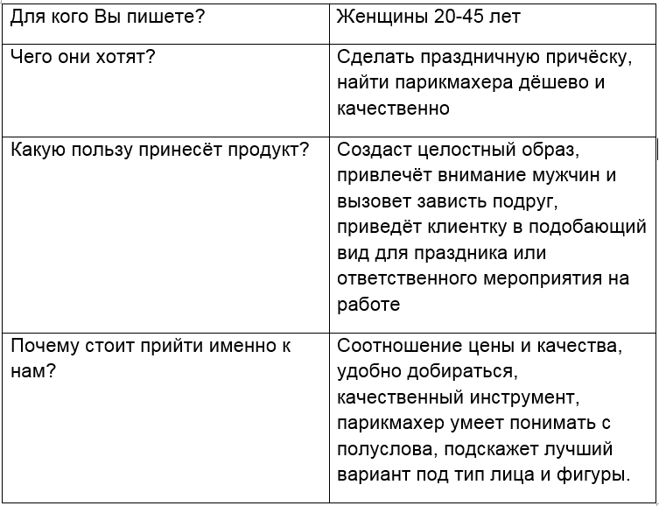

Пример продающего текста рекламы для салона красоты

на радио (хронометраж 50 секунд)
Салон красоты «Окинава» – новая философия по уходу за волосами. Полный спектр парикмахерских услуг, стрижки горячими ножницами, системы программ интенсивного спа-восстановления волос любой степени повреждения препаратами Label (Япония). Косметология, все виды массажа, ногтевой сервис, услуга «Аппаратный педикюр» с приятным дополнением в декабре – спа-маникюр в подарок. Специальные новогодние цены на спа-программу по коррекции фигуры и процедуру восстановления волос после окрашивания. Скидки – до 50%! Салон красоты «Окинава» – чувство и красота сливаются воедино, чтобы достичь совершенства. Коломна, Окский проспект, дом 3-а. Тел. 618-23-03.

Образец рекламного текста для салона красоты на радио (хронометраж 45 секунд)
Салон красоты VIVA! Салон красоты VIVA – это не только высокопрофессиональные услуги, но и уютный салон, в котором всегда рады гостям. Безупречность в работе и творческий подход, внимательные мастера учтут и воплотят все Ваши пожелания. Салон красоты VIVA предлагает широкий спектр услуг: модельные женские и креативные мужские стрижки, свадебные, вечерние причёски, укладки, маникюр, педикюр, дизайн, наращивание ногтей. Пусть Ваш путь к красоте и совершенству будет лёгким. С искренней любовью мы дарим Вам приятный сюрприз – вместе со стрижкой Вам сделают коррекцию и покраску бровей в подарок! Ждём Вас по адресу: ул. Щорса, 6, вход со двора. Тел. 5-07-58.

Пример текста рекламы для салона красоты для торгового центра на рынке (хронометраж 1 минута)
Дорогие гости нашего торгового комплекса! Вас приветствует салон красоты «Пурпур». Наши мастера предлагают полный спектр услуг для здоровья и красоты Ваших волос: причёски и укладки, биозавивки и кератиновое выпрямление волос, эксклюзивная процедура бустап и окраска волос с применением продукции премиум-класса Пол Митчелл. В нашем салоне ведёт приём врач-косметолог. Предлагаем Вам различные омолаживающие процедуры для лица и тела, а также перманентный макияж. К Вашему вниманию услуги визажиста, стилиста, мастеров маникюра и педикюра, прессотерапия. Посетив наш салон, Вы сможете получить бесплатные консультации по применению косметических средств по уходу за собой в домашних условиях. Предлагаем Вам посетить наш салон на 2-м этаже торгового комплекса, секция 202 б, в.

Пример креативного текста рекламы для салона красоты на радио (хронометраж 70 секунд)
Добро пожаловать в Diamond Spa! Приглашаем Вас совершить путешествие в мир релакса и красоты, где Вы сможете ощутить прилив жизненных сил и обрести гармонию души и тела. К Вашим услугам: все виды массажа, спа-программы, инфракрасная сауна, гидротерапия, косметология лица и тела, высокоэффективные аппаратные процедуры, позволяющие разгладить морщины, вернуть коже лица гладкость и упругость, устранить целлюлит, уменьшить объёмы тела, восковая депиляция, маникюр, педикюр, парикмахерские услуги, свадебные причёски и макияж. Мы осуществляем бесплатный трансфер. Diamond Spa – философия гармонии, красоты и стиля.

Образец запоминающегося текста рекламы для салона красоты на радио (хронометраж 30 секунд)
(Звуки свадьбы, крики «Горько»)
В свой звёздный час ты будешь неотразимой. Салон красоты «Юлия Сулима»: стрижки, укладки, причёски, окрашивание, косметика премиум-класса. Звёздный образ по земным ценам! Салон красоты «Юлия Сулима»: ул. Борцов Революции, 168-б, 2-й этаж, за гостиницей «Прикумск», тел. 8-988-966-56-88

Пример убедительного текста рекламы для салона красоты на радио (хронометраж 25 секунд)
Салон красоты «Париж» предлагает окунуться в мир красоты и совершенства. Парикмахерские услуги и визаж, косметология лица и тела, шугаринг, вертикальный турбосолярий, подарочные сертификаты. Акция месяца: при первом посещении скидка 10% на любую услугу! Подробности по телефону: 750-26-97. Салон красоты «Париж»: Труда, 162, оф. 2.

Формулы продающих постов
Создавать продающий пост гораздо легче, когда есть уже готовые и ранее протестированные шаблоны. Сегодня разберем 3 самые популярных схемы: AIDA, PAS, PPPP.
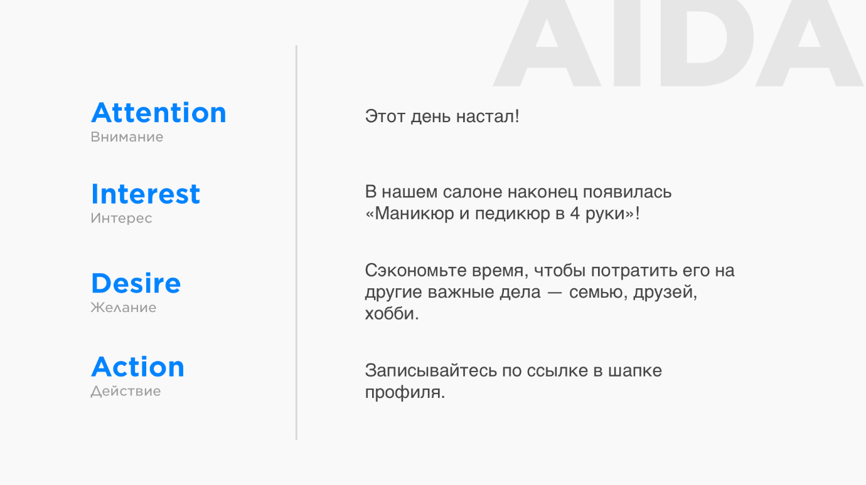
Продающий пост AIDA
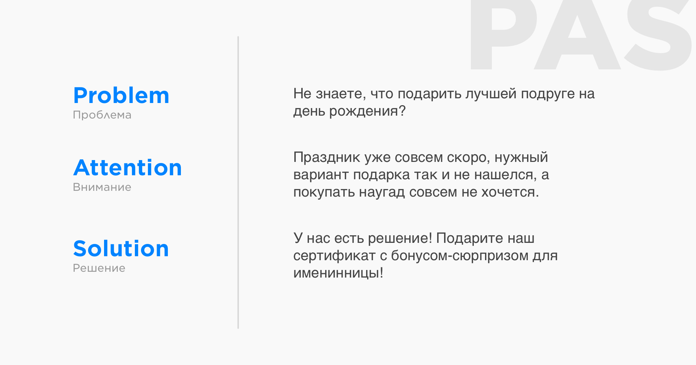
Продающий пост PAS
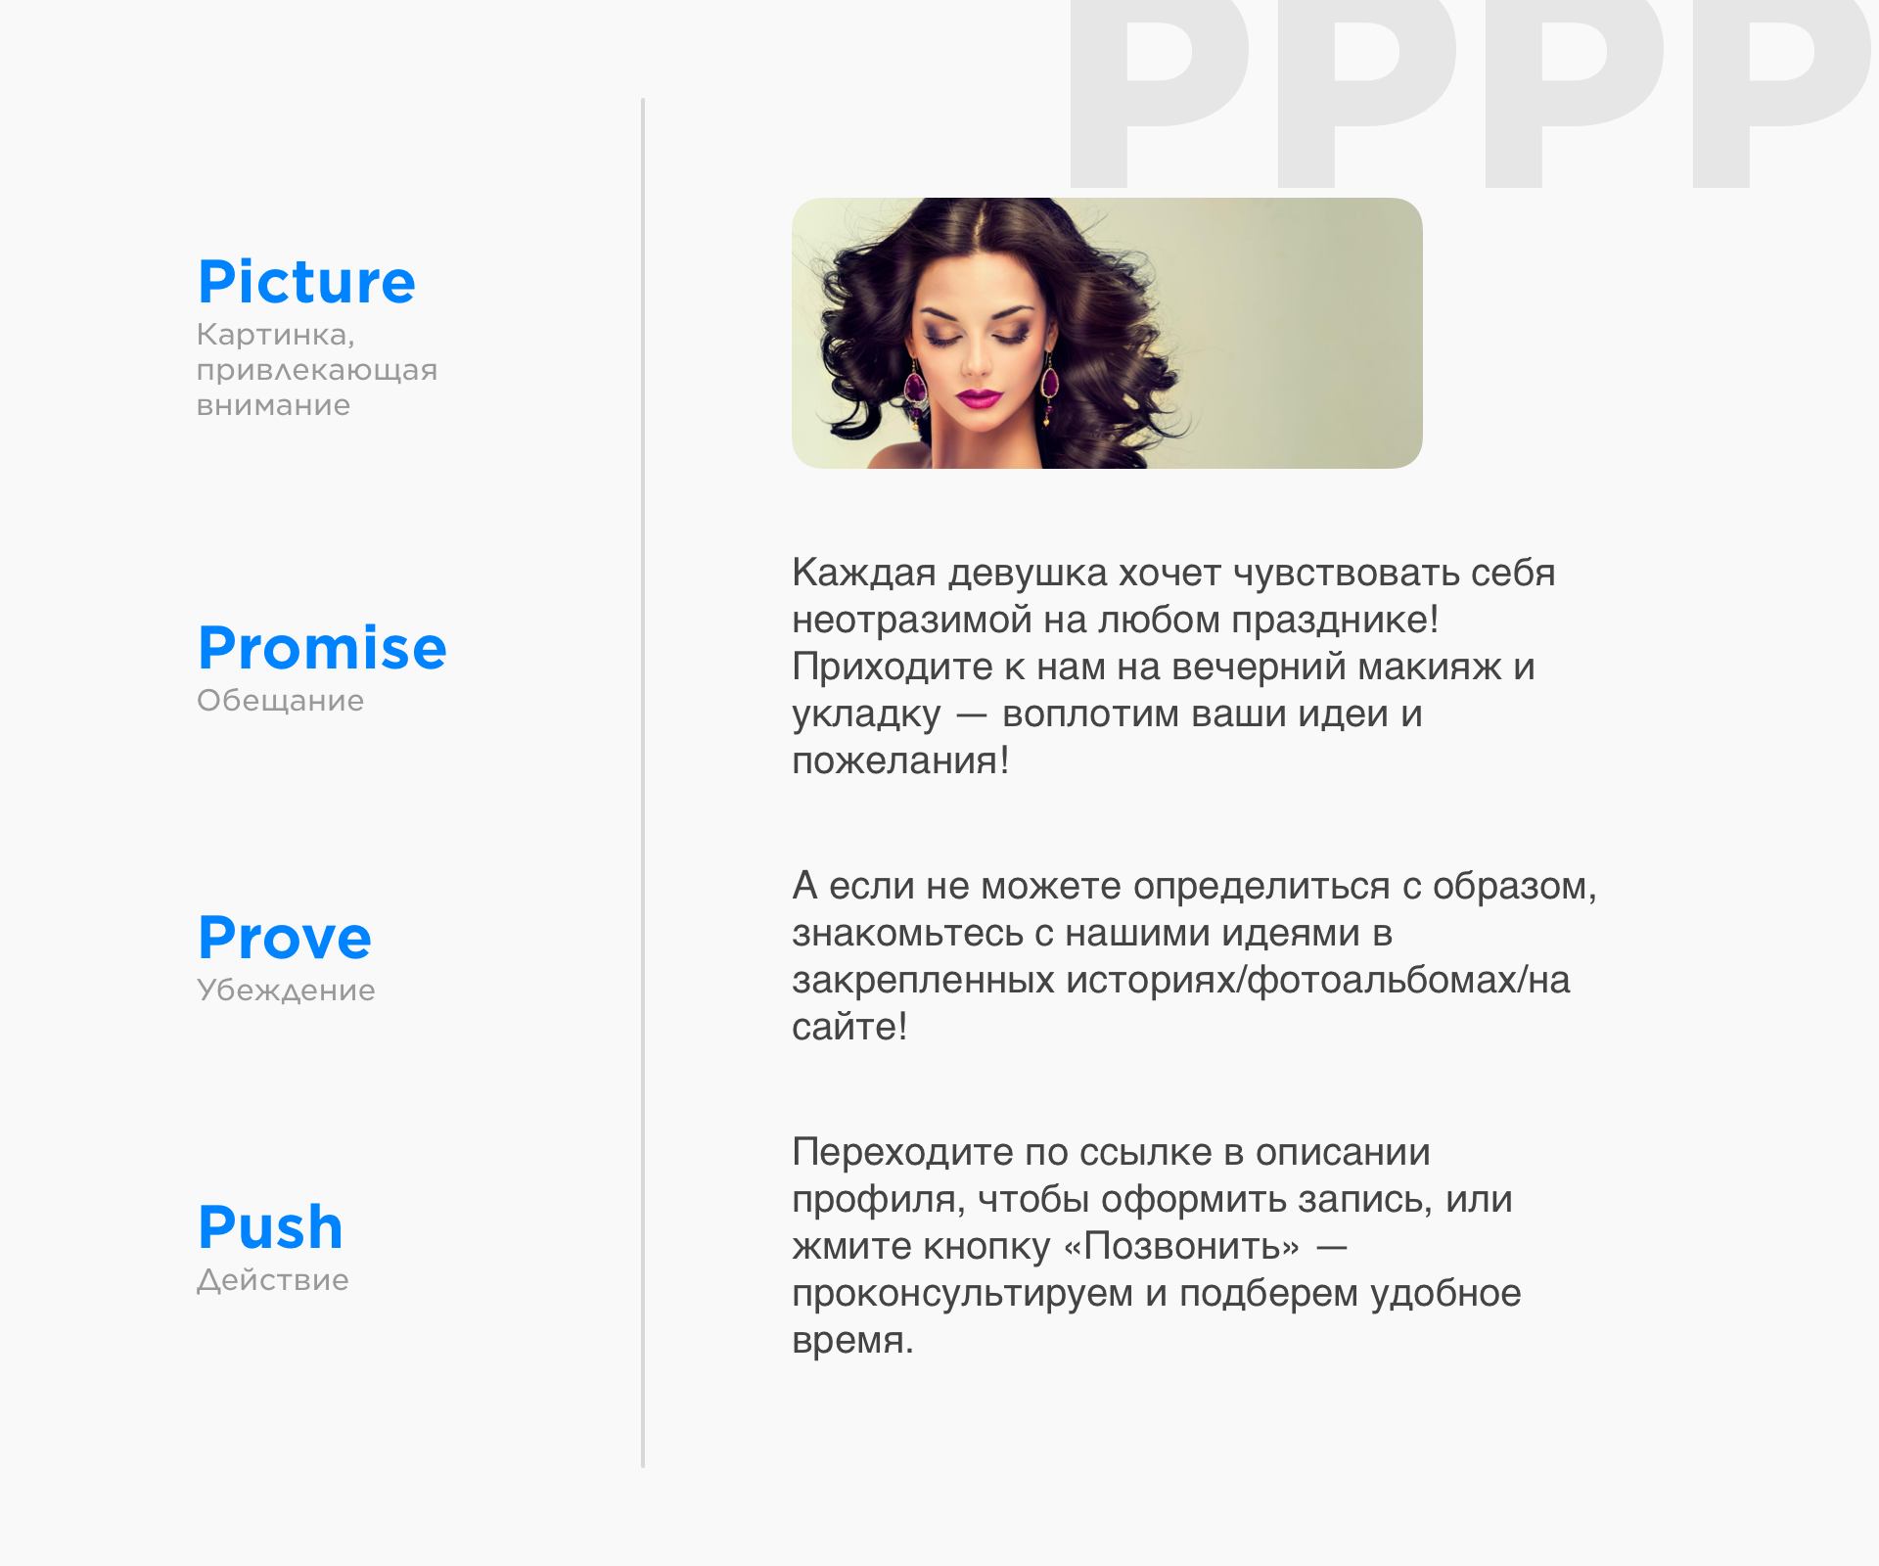
Продающий пост PPPP

Несколько примеров хороших постов для салона красоты
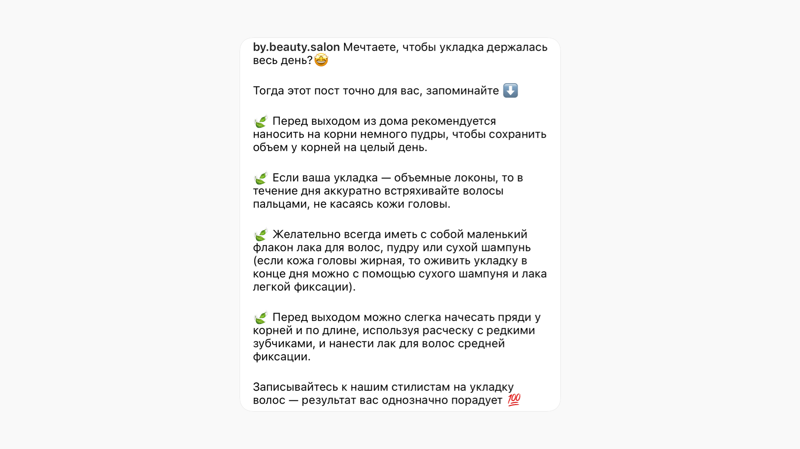
Пример поста для салона красоты

Что здесь хорошо
- актуальная тема и проблема, которая волнует многих девушек
- емкая экспертная часть, структурированная и визуально приятная
- есть призыв к действию, после прочтения поста хочется записаться в салон на укладку
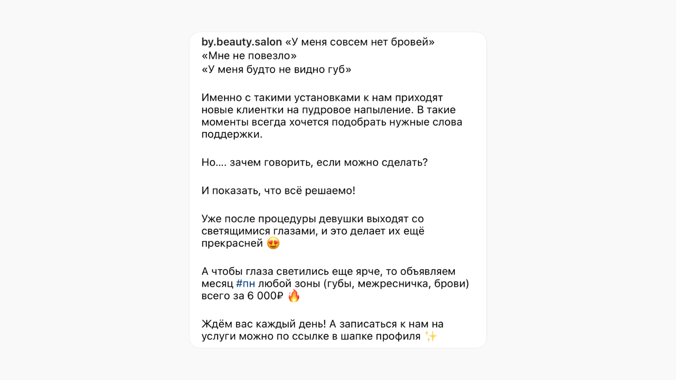
Пример поста для салона красоты

Что здесь хорошо
- отличный пример текста по схеме PAS: назвали проблему, привлекли внимание к процедуре пудрового напыления, предложили решение
- еще и добавили бонус в конце
- понятная структура и грамотное оформление
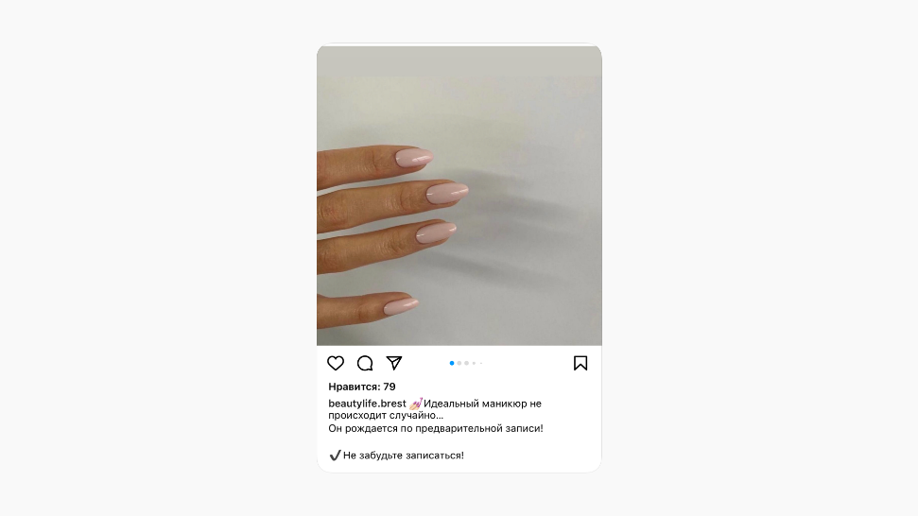
Пример поста для салона красоты

Что здесь хорошо
- цепляющий текст, который будто заботится о клиентах
- коротко и ясно о предварительной записи
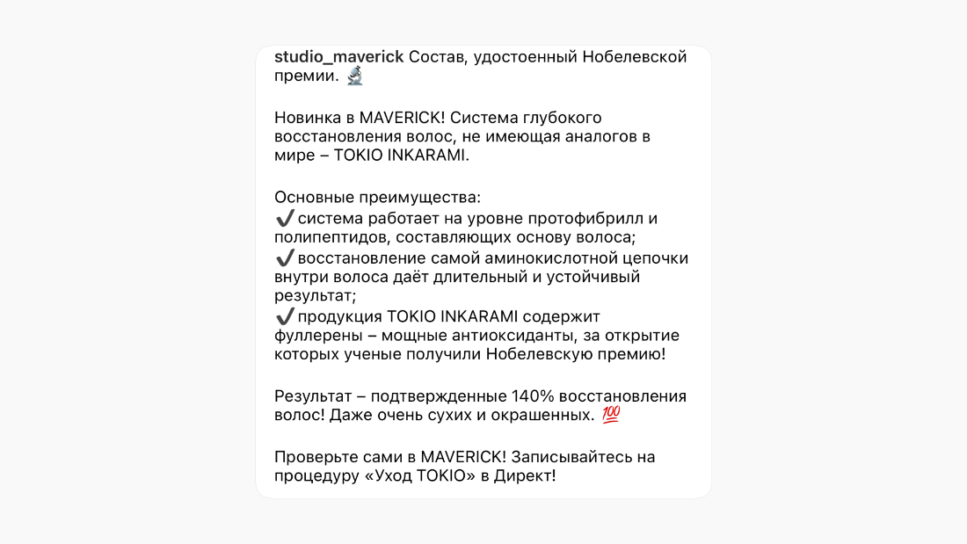
Пример поста для салона красоты

Что здесь хорошо
- классический пример формулы AIDA: привлекли внимание с помощью заголовка
- заинтересовали, вызвали желание, добавили призыв к действию
- отличная структура текста, разделение на абзацы и лаконичность

Выполните следующие задание. УСТНО

Задание № 1

Компании «Кока-Кола», «Макдоналдс» стали уже давно культурными символами США.

Назовите по две торговые марки ставшие культурными символами следующих стран:
- Япония;
- Россия;
- Италия;
- Германия;
- Франция;
- Мексика;
- Швейцария;
- Австралия;
- Страны ближнего востока.

Задание № 2

Согласно результатам классического рекламного исследования, «волшебными словами» любого рекламного материала являются:

новый;
- сегодня;
- уникальный;
- наконец-то;
- бесплатно;
- удивительный;
- прорыв;
- быстрый;
- распродажа;
- простой;
- особый;
- впервые.

Разработайте по два синонима к каждому «волшебному слово»?

Задание № 3
Определите, на какую целевую аудиторию будет направлена реклама следующих товаров:
- охлажденный фруктовый коктейль с вином;
- завтраки с низким содержанием жиров;
- детские каши;
- средства для стирки;
- пицца;
- мороженое;
- обезболивающие средство.

Аргументируйте свой выбор?

Задание № 4
Ваш рекламодатель известная компания производитель спортивной обуви разработала технологию производства нового вида кроссовок. Основными их характеристика являются:
- кроссовки разработаны с применением технологий “Графитовое волокно»;
- кроссовки получили название “Прыжок»;
- графитовое волокно позволяет выпускать легкую обувь, длительное время сохраняющую свою форму;
- новый супинатор служит прекрасной опорой для бегунов;
- рекомендуемая розничная цена 200$ и их можно купить в любой торговой точке, где продается хорошая обувь для бега;
- целевая аудитория – мужчины и женщины, серьезно занимающиеся бегом;
- кроссовки обеспечивают эффект одновременной легкости и смягчения ударов при беге;
- вес подошвы снижен на 25% по сравнению с другими кроссовками.
Воспользуйтесь этой информацией и подготовьте рекламное сообщение, которое должно включать (слоган, заголовок, основной текст рекламного сообщения, эхо-фраза); внешние атрибуты торговой марки (логотип, эмблема, цвет); источник обращения рекламы?

Определите целевой сегмент рынка потребителей для следующих видов товаров:
- высокогорный велосипед;
- подсолнечное масло;
- обезжиренное молоко;
- плазменный ТВ (107 см);
- газета «Вакансия»;
- коляска для детей.
Проанализируйте, через какие каналы распространения рекламы наиболее эффективно проводить рекламную кампанию для каждого из этих товаров?

В маленьком городе расположены два цветочных магазина «А» и «Б».
Магазин «А» использует следующие рекламные и маркетинговые мероприятия для продвижения своих товаров:
- специальные букеты к 8 марту и 14 февраля;
- реклама услуг по радио за неделю до каждого праздника;
- рекламное напоминание детям о приближающемся празднике 8 марта;
- рассылка цветных брошюр о свадебных букетах молодым женщинам;
- размещение рекламного объявления в «Желтых страницах»;
- отправка небольших букетов на первую годовщину свадьбы.
Разработайте для магазина «Б» инновационные, конкурентоспособные рекламные и маркетинговые мероприятия по продвижению своего товара?

